温州大学计算机与人工智能学院
计算机系统基础 实验报告
课程名称： | 计算机系统基础
班 级： | 22计算机2 | 姓名： | 李宇朋 | 学号： | 2221180211
实验地点： |  | 日期：

实验名称： 程序的链接
实验目的：
1. 能够掌握可执行目标文件生成的过程
2. 能够了解目标文件的格式

实验内容：
1. 给定多个文件组成的C代码，生成可执行目标文件并执行
2. 反汇编可重定位目标文件，并分析其功能
基础知识
1）链接概念
将一个程序的所有关联模块对应的目标代码文件结合在一起，以形成一个可执行文件的过程称为链接(linking)。
链接器位于编译器、指令集体系结构和操作系统的交叉点上，涉及到指令系统、代码生成、机器语言、程序转换和虚拟存储管理等诸多概念，因而它对于理解整个计算机系统概念来说是非常重要的。
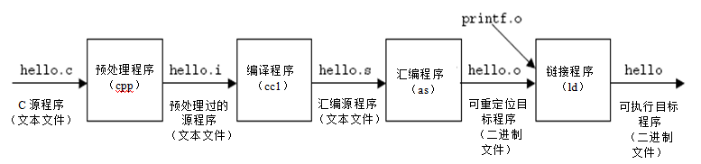
操作命令：
# gcc -E -o hello.i hello.c 对应cpp命令
# gcc -S -o hello.s hello.i 对应ccl命令
# gcc -c -o hello.o hello.s 对应as命令
# gcc -o hello hello.o 对应ld命令
2）一个工程包含多个源代码文件的编译链接过程
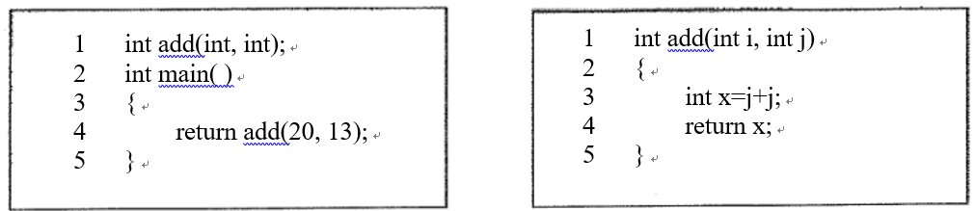
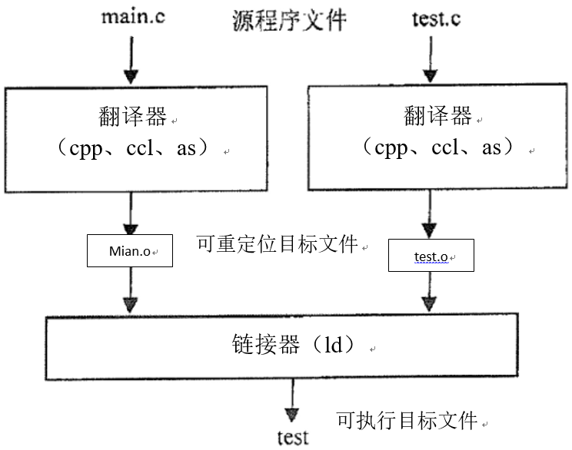
从程序员的角度，尽量编写没有漏洞的正确代码；从编译器和操作系统方面，己经采取了多种机制，例如地址空间随机化、栈破坏检测盒可执行代码区域限制等方式。
3）链接器的任务
- 符号解析
- 重定位
4）目标文件的三种形式
- 可重定位目标文件(.o)
- 可执行目标文件(a.out)
- 共享目标文件(.so)
5）分析目标文件的工具软件readelf和objdump
可以通过readelf –H或man readelf命令查看readelf使用方法，通过objdump –H或man objdump命令查看objdump的使用方法，以下列出部分：
# readelf –r main.o
显示main.o中相关的可重定位信息。
#objdump –d –j .data main.o
将main.o反汇编，显示.data节信息
#objdump –d –r main.o
将main.o反汇编，显示其中的重定位信息
#objdump –d –r –j .text swap.o
将swap.o反汇编，显示.text节的重定位信息
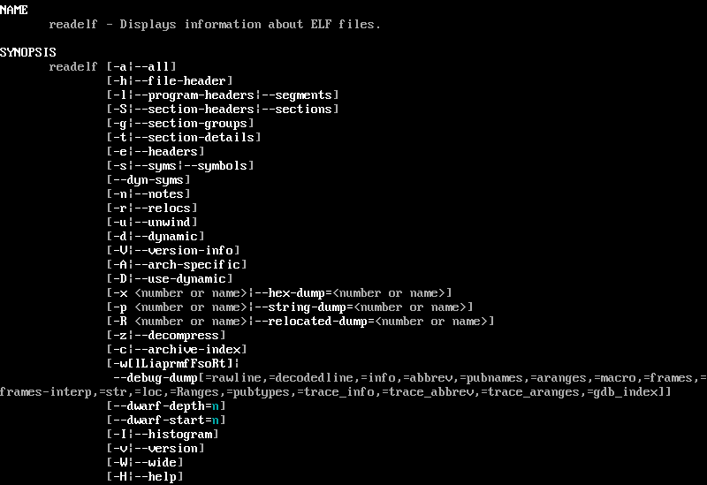
6）重定位的两种方式
- R_386_PC32：指明引用处采用相对寻址方式，即有效地址为PC内容加上重定位后的32位地址，PC的内容是下条指令地址。例如，调用指令中的转移目的地址就来用相对寻址方式。
- R_386_32：指明引用处采用绝对地址方式，即有效地址就是重定位后的32位地址。
实验步骤与结果:（截图）
现有如下程序main.c和swap.c
阅读以下程序代码：
//main.c

void swap();
int buf[2] = {1, 2};
int main()
{
swap();
return 0;
}
//swap.c

extern int buf[];
int *bufp0=&buf[0];
static int *bufp1;
void swap()
{
int temp;
bufp1 = &buf[1];
temp = *bufp0;
*bufp0 = *bufp1;
*bufp1 = temp;
}
利用gcc-4.4.7 -c main.c swap.c获得可重定位目标文件main.o和swap.o,其重定位信息如下：
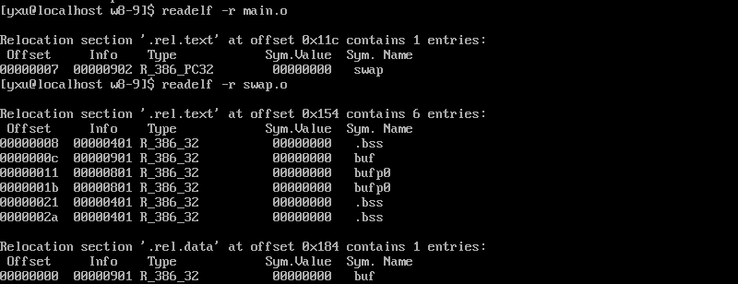
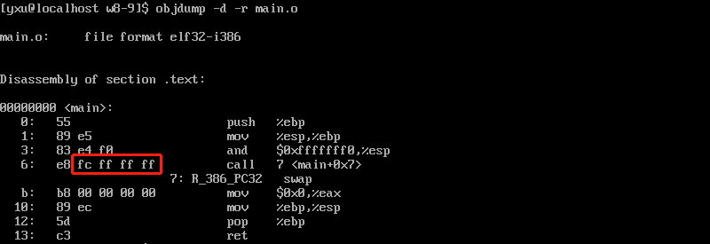
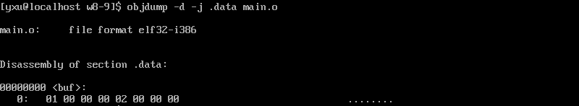
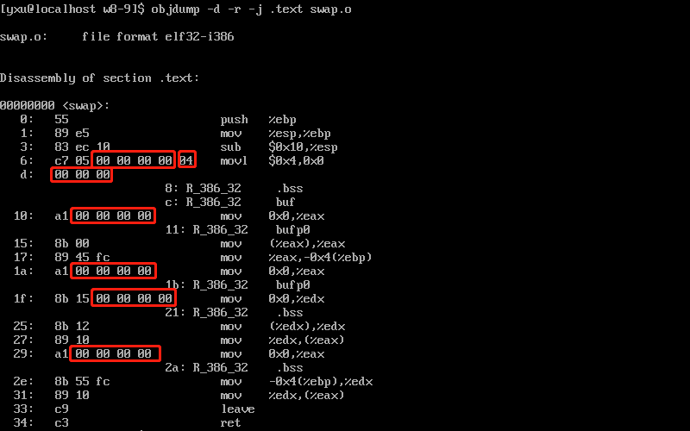
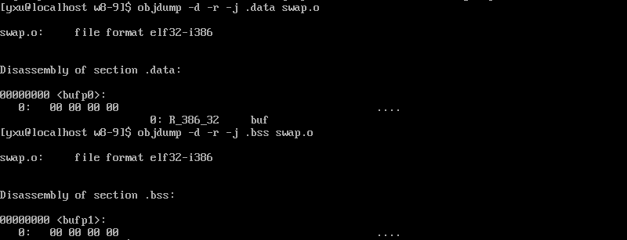
试回答如下问题：
- 图中红框画出的是哪些符号重定位前的内容？每个符号属于哪个节（.text/.data/.bss）?其重定位类型为绝对地址（R_386_32）还是相对地址（R_386_PC32）?假定链接生成的可执行目标文件中main函数代码起始地址是0x08048393，紧跟在main后的是swap函数的代码；buf、bufp0、bufp1的存储地址分别是0x0804a018、0x0804a020、0x0804a02c，则上述符号重定位后，红框中的内容应该是什么？
序号 | 符号 | 节 | 重定位类型 | 重定位前内容 | 重定位后内容
1 | swap | .text | R_386_PC32 | 0xfffffffc | 0x00000009
2 | buf | .data | R_386_32 | 0x00000000 | 0x0804a018
3 | Buf[0] | .data | R_386_32 | 0x000000 | 0xa00408
4 | Buf[1] | .data | R_386_32 | 0x00000000 | 0x0804a020
5 | Temp | .data | R_386_32 | 0x00000000 | 0x0804a020
6 | bufp0 | .data | R_386_32 | 0x00000000 | 0x0804a02c
7 | bufp1 | .bass | R_386_32 | 0x00000000 | 0x0804a02c
- 用gcc-4.4.7 main.o swap.o –o p生成可执行文件p，并利用objdump –d -r –j .text p > p.txt反汇编p，验证上一步计算是否正确。（给出截图并用红框注明对应的内容）

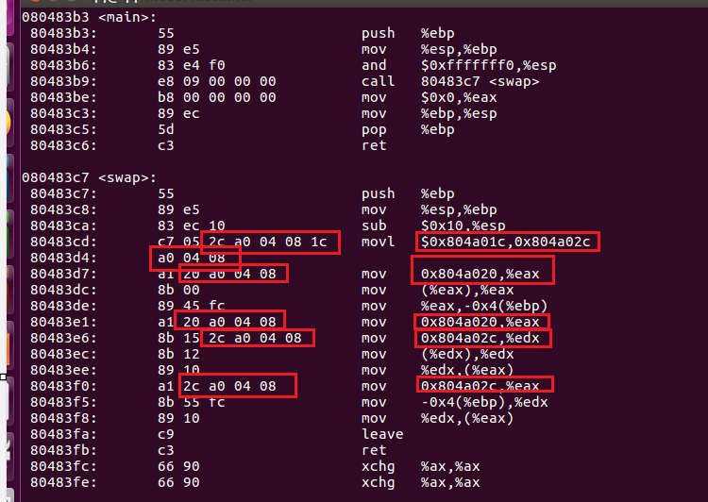

思考题：
简述静态链接和动态链接的区别。
链接阶段：静态链接在生成可执行文件时，将所有需要的函数的二进制代码都包含到可执行文件中去。如果某个目标文件需要的函数在参与链接的目标文件中找不到的话，链接器就报错。而动态链接在编译的时候不直接拷贝可执行代码，而是通过记录一系列符号和参数，在程序运行或加载时将这些信息传递给操作系统。
内存空间：静态链接文件的大小明显更大，因为外部程序内置在可执行文件中。在动态链接中，共享库中只有一个副本保留在内存中。动态链接可以节省内存和磁盘空间。
更新和重编译：在动态链接中，如果某个模块更新，只需要更新和重新编译相应的共享模块，而不需要重新编译打包整个代码。而在静态链接中，只要有一个模块更新，那么就需要重新编译打包整个代码。

实验心得与体会大致了解的库文件的构成，可以简单地看出一些变量的在文件中的存储和初始化情况。

评定成绩：

